Повышение теплотехнической однородности стен из ячеисто-бетонных изделий за счет использования в кладке полиуретанового клея
28.02.2025
Каменная кладка является одним из древнейших видов конструкций, состоящих из стенового материала и кладочного раствора. Актуальность возведения каменных конструкций не снижается и в наше время. Ключевым недостатком традиционной каменной кладки является её невысокая надёжность при динамических воздействиях техногенного и природного характера, что ограничивает её применение в свете тенденции к ужесточению норм по сейсмостойкости зданий и сооружений. Слабым местом системы является контактная зона между стеновым материалом и раствором, а именно-недостаточное сцепление между ними. Направленность работы на устранение данного недостатка, путём создания экономичных и эффективных композиционных вяжущих, обусловливает её актуальность.
Цементно-песчаные растворы, либо тонкослойные цементные клеи
При возведении стен из мелкоштучных газобетонных изделий (блоков) требуется применение скрепляющих растворов, в качестве которых обычно используются либо цементно-песчаные растворы, либо тонкослойные цементные клеи.
Наличие цементных швов в кладке приводит к образованию так называемых мостиков холода, так как теплопроводность цементных растворов, применяемых для склеивания блоков в кладке, значительно выше теплопроводности ячеистого бетона марок по плотности D300—D600.
По этой причине для дальнейшего совершенствования кладки из газобетонных блоков требуется разработка скрепляющих кладку составов, характеризующихся низкими значениями теплопроводности, обеспечивающими при этом требуемую адгезию между блоками и не ухудшающими другие важные показатели ограждающих конструкций, такие как прочность, устойчивость, трещиностойкость, огнестойкость и пр.
Возведение каменной кладки на полиуретановых клеевых составах позволяет исключить мокрые процессы на строительной площадке и увеличить производительность кладочных работ по сравнению с общепринятой технологией, когда кладка ведется на цементных клеевых составах или цементно-песчаных растворах, а также значительно повысить теплотехническую однородность стен из газобетонных блоков.
Основным преимуществом данного типа кладки является то обстоятельство, что теплопроводность полиуретанового клея, применяемого для скрепления газобетонных блоков в кладке стен, значительно ниже теплопроводности цементных клеев и растворов. По этой причине теплоизоляционные (теплозащитные) свойства данного типа кладки должны оказаться выше (лучше) по сравнению с кладкой из блоков, выполненной на любом типе цементного клея, а тем более цементно-песчаного раствора со средней толщиной швов в кладке 10 мм (наиболее распространенного варианта возведения наружных стен из газобетонных блоков при строительстве многоквартирных жилых зданий).
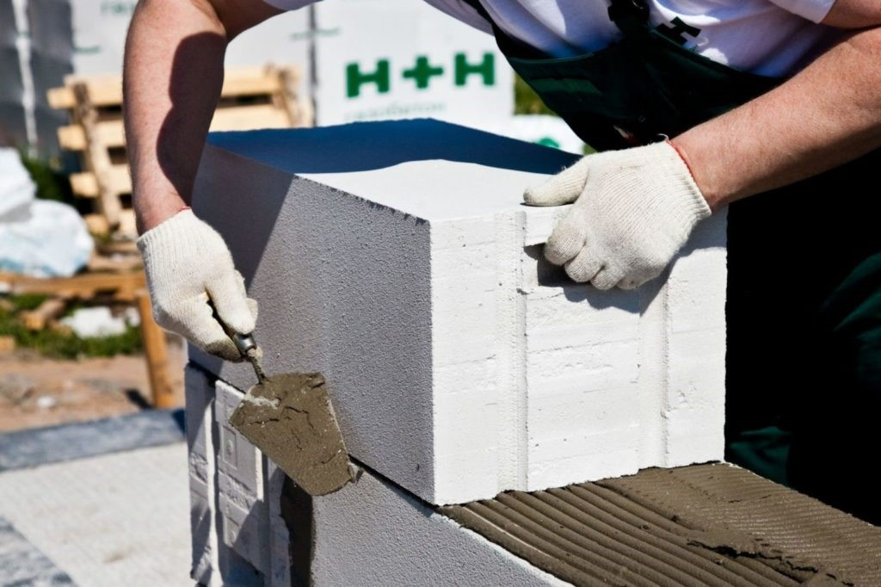
Оценка соответствия марки раствора каменной кладки по образцам, отобранным из конструкции требованиям проектной документации в рамках деятельности ГБУ «ЦЭИИС»
В рамках выполнения государственного задания специалисты учреждения производят отборы проб (образцов) со строительных объектов города Москвы с последующим проведением испытаний. Испытания позволяют провести оценку соответствия марки раствора каменной кладки. В рамках данной работы ИЛЦ определяет такие основные параметры как плотность и прочность раствора.
Заключение
Подводя итоги, кладка газобетонных изделий (блоков) на цементный раствор не обладает преимуществами в сравнении с применением клеевых составов и, при этом, снижает теплозащитные и прочностные характеристики газобетонной стены. Использование специального клея для газобетонных изделий (блоков) является оптимальным выбором по качеству, цене и удобству применения.

Список использованной литературы

1. Коноводченко В.И. и др. Эффективные способы повышения сцепления в кладке из силикатного кирпича // Строительство и архитектура Узбекистана. 1976. № 5. С. 11-14.
2. Поляков С.В. Сцепление в кирпичной кладке. М.: Стройиздат, 1959. 84 с
3. Лазэр И.И., Джамуев Б.К. Повышение монолитности кладки стен из ячеисто-бетонных блоков при использовании в швах полимерцементных растворов. Сборник материалов семинара молодых ученых XXII Международной научной конференции «Строительство - формирование среды жизнедеятельности». Ташкент, 2019. С. 333-335
4. ГОСТ 25192-2012 «Бетоны. Классификация и общие технические требования».
5. Грановский А.В., Джамуев Б.К. Испытания стеновых конструкций из ячеисто-бетонных блоков на сейсмические воздействия. Современное производство автоклавного газобетона: Сборник докладов научно-практической конференции. СПб., 2011. С.104-108.
Статью подготовил:
Ведущий инженер Отдела обследования и экспертиз кладочных, отделочных и изоляционных работ Зырянов М.И.

Адрес страницы: http://ceiis.mos.ru/presscenter/nauchno-publitsisticheskie-stati/detail/12833381.html
ГБУ города Москвы «ЦЭИИС»

